**姓名_________ 日期______ 等第______**

第十四章 欧姆定律 跨学科实践

1. 细心的静静同学发现在2025年的春运时期，某地北站候车大厅内灯火通明，人潮涌动。归乡心切的游子们，在寒风中步履匆匆，有序通过进站口、安检区。乘客乘坐高铁可直接刷身份证（S1）进站，闸机口通过人脸识别系统（S2）确保“人”“证”一致，闸机门才打开通行。用M代表闸门，则下列电路可实现上述要求的是（　　）

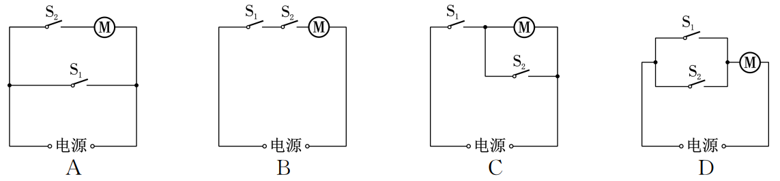



2. 小华同学自行设计了一套智能家居控制系统，整个电路的通断可以通过手动开关S1控制，也可通过手机APP远程控制开关S2完成。为环保节能，当室内光线较暗时，光控开关S3会自动闭合；低于预设温度后温控开关S4会自动闭合开启空调系统，灯泡和空调系统均可独立工作。以下简化电路符合要求的是（　　）

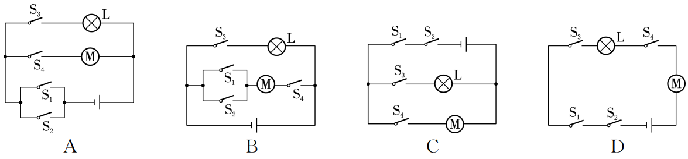



3. 小祝同学用旧家电拆下的电位器设计了一款风速可调的小电扇，当沿顺时针方向调节旋钮可以使风速变大，下列方案符合要求的是（　　）

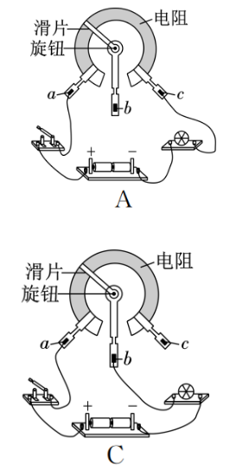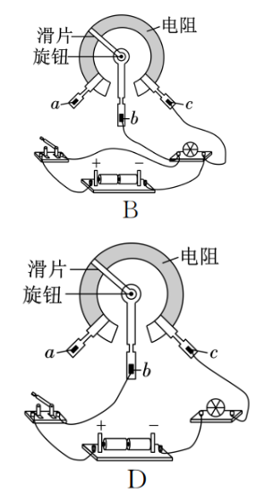

4. 如图甲所示的台灯，底座上有一个电源开关S1，一个电源指示灯L1以及照明灯开关S2。当只闭合开关S2时，照明灯泡L2不发光；当闭合开关S1时，电源指示灯L1发光，再闭合开关S2时，照明灯泡L2发光。如果电源指示灯L1损坏，开关S1和S2都闭合，照明灯泡L2也能发光。请在图乙虚线框中画出台灯的工作电路图。

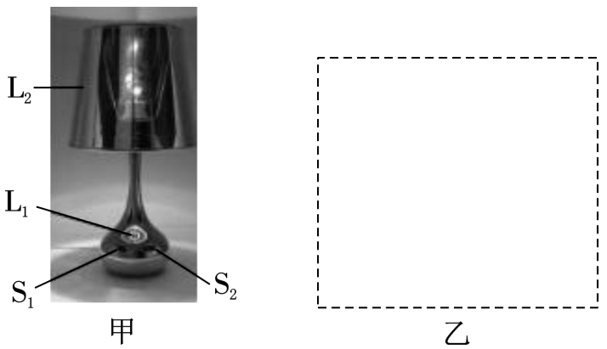

5. 现有红、绿两只灯泡，一个电铃，两只开关，一个电池组和若干导线。请利用这些器材按要求为传达室值班人员设计一个电路，画在图甲虚线框内，并按设计电路将图乙实物图连接好。要求：红灯亮时，电铃响表示前门来人；绿灯亮时，电铃响表示后门来人。（在开关处标明所在的位置，导线不能交叉）

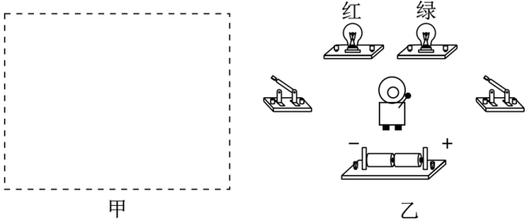

6. 为了生活方便，卧室里的同一个照明灯通常用两个开关控制。一个安装在进门处，另一个安装在床头附近，操作任意一个开关均可以开灯、关灯（图中的S1、S2均为单刀双掷开关）。请完成电路连接。

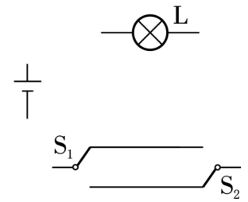

7. 如图所示为某学校研究小组设计的几种调光台灯的电路，你认为其中最好的是哪种电路？它有哪些优点？

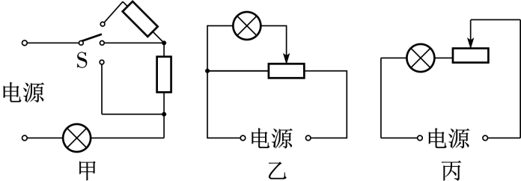

8. 小明同学在物理活动小组中为学校茶炉房设计了如图所示的人工控制电路，用红绿灯分别表示水是否烧开：只红灯亮，表示水未烧开，只绿灯亮，表示水已烧开。

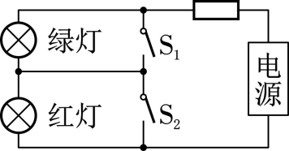

（1） 水已烧开时开关的开闭情况是**______**。

A. S1闭合、S2断开 B. S1断开、S2闭合

C. S1、S2都断开 D. S1、S2都闭合

（2） 小红同学看了小明的设计后认为该设计还有不足之处，请指出该设计的两点不足：

①**________________________________________**。

②**________________________________________**。

9. 1. 跨学科实践：制作简易调光台灯。

【项目提出】调光台灯为什么能调光？我们能否设计一个类似的能连续调节灯泡亮度的电路？

【项目分析】让灯泡的亮度发生变化可以有多种方法。改变电池组中串联电池的节数会影响灯泡的亮度；在不改变电源两端电压的情况下，在电路中接入一个滑动变阻器，就可以连续改变灯泡的亮度。

【项目实施】

活动一：正确使用滑动变阻器。

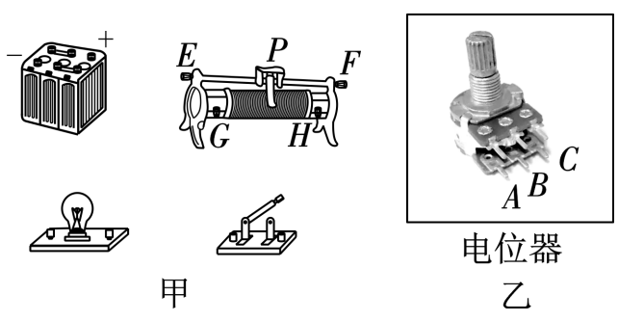

（1） 请在图甲中用笔画线代替导线连接电路，要求滑动变阻器的滑片向右移动时灯泡变暗。

（2） 图甲滑动变阻器的铭牌上标有“20Ω　2A”字样。其中“20Ω”指的是__________两接线柱间的电阻值。

（3） 根据上面的连接方式，闭合开关前，滑片P应滑到最________（填“左”或“右”）端。

（4） 在电路连接完成后闭合开关，发现灯泡立刻发出耀眼的光并很快熄灭，则实验操作中的不当之处可能是将滑动变阻器的__________两个接线柱接入了电路。

活动二：认识电位器。

调光台灯通过旋转旋钮调节亮度，这个旋转旋钮是一个电位器（如图乙）。

（5） 电位器的构造。

如图丙是电位器的结构示意图，电阻片R的两端分别与接线端A、C相连，滑动片P的一端通过转轴O与接线端B相连，另一端与电阻片R接触良好，并能绕转轴O在电阻片R上滑动。

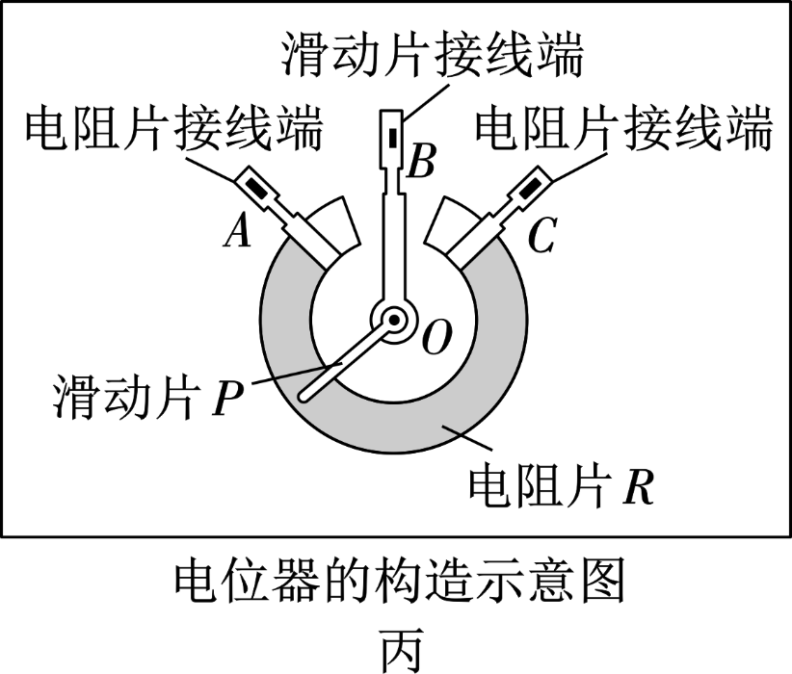

（6） 电位器的工作原理。

如图丙，电位器是一个变形的滑动变阻器。通过改变连入电路中电阻片的__________来改变电阻，进而改变电流，改变小灯泡的亮度。

活动三：自制一个模拟的调光台灯。

（7） 如图丁，请选择电位器A、B、C三个接线端其中的两个连入电路中，要求顺时针旋转滑动片时，灯泡变暗。

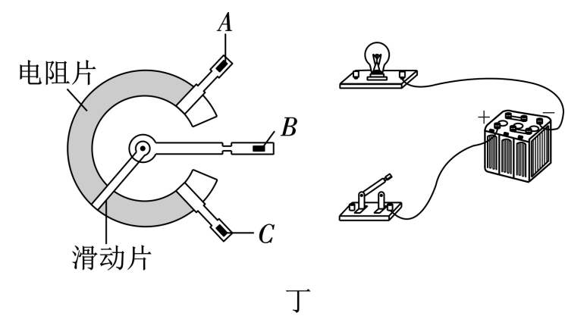

展示交流：

（8） 如图戊是两名同学设计的台灯调光电路，老师认为图（b）方案更好一些，理由是____________________。

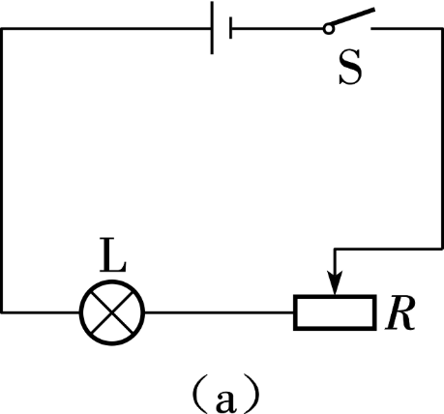 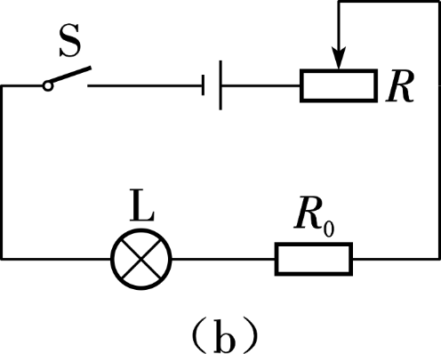

**参考答案**

**1、B；2、A；3、D；**

**4、如图所示；**

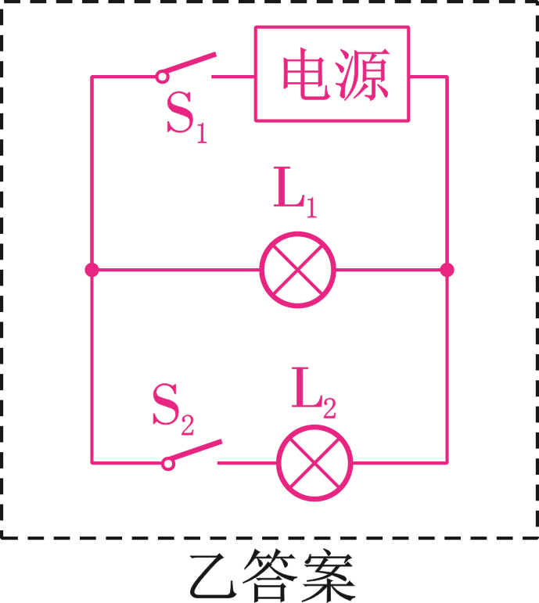

**5、如图所示；**

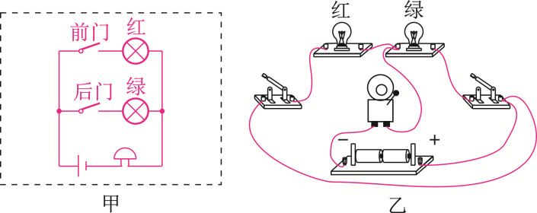

**6、如图所示；**

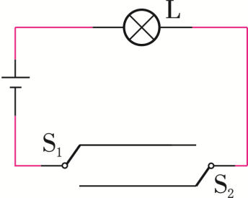

**7、图乙所示电路最好；它的优点是能连续改变灯的亮度，且能使灯调到熄灭状态**

**8、B；S1、S2都断开时，两灯都亮，无法判断水是否烧开；S1、S2都闭合时，两灯都不亮，无法判断电路是否工作；**

**9、如图所示；G、H；右；E、F；长度；如图所示；串联一个定值电阻R0，防止滑动变阻器移动到最左端时，电路中电流过大，对灯泡起到保护作用；**

